**Этапы гибели печени при алкоголизме —**

как меняется печень при употреблении алкоголя.

Предваряя комментарии, скажу, что у жирового гепатоза и цирроза в качестве причины развития может быть не только алкоголь. Но алкогольный цирроз даже выделяют отдельно и связь алкоголь-гепатоз-цирроз уже давно доказана.

Эти примеры как раз такие, во всех случаях люди активно употребляли алкоголь. Длительность употребления различная, да и не имеет это принципиального значения, т.к. реакция каждой печени на алкоголь очень индивидуальная. Причины смерти тоже разные, но все связаны с употреблением спиртного.

1. Нормальная печень. Цвет, структура, всё в порядке.

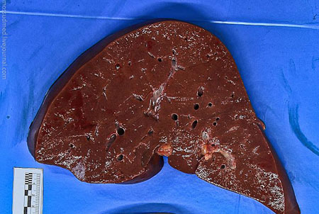

2. Начинается жировой гепатоз **—** превращение части клеток печени под действием алкоголя в жировые клетки.

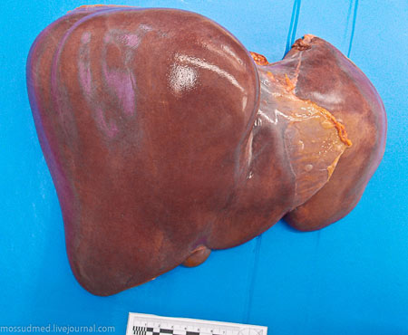

3. С нижней поверхности. (на разрез не обращайте внимания). Уже заметно, что по-сравнению с первой фотографией изменился цвет и размеры печени.

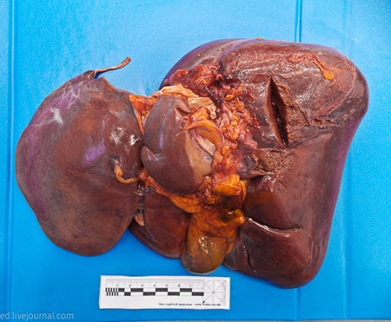

4. Жировой гепатоз во всей своей красе. Так называемая "большая алкогольная печень". Более тёмные участки **—** это сохранившиеся остравки печёночной ткани, всё остальное **—** жир.

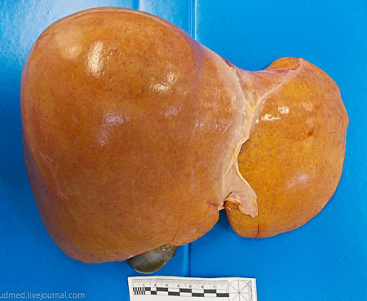

5. Нижняя поверхность. Алкоголь, как цитотоксический яд, убивает клетки печени (не только печени если что), и на месте дохлых клеток возникают заплатки **—** жировая ткань, которая, конечно, же не имеет таких свойств, как печень, и не может выполнять функции печени. Это просто заплатка.

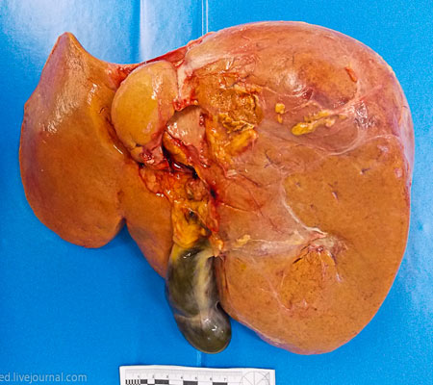

6. И вот он **—** цирроз. При циррозе печень уплотняется, становится мелко**—** или крупнобугристой, и жировая ткань замещается соединительной. Иногда такие печени очень плотные, конечно, ни о какой функции печени в таких случаях речи не идёт. Лечение в таких случаях симптоматическое, или радикальное (пересадка).

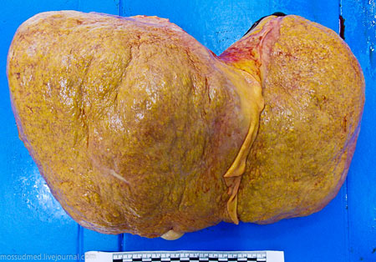

7. Нижняя поверхность. Коварность в том, что сроки развития таких состояний иногда не зависят ни от качества спиртного, ни от выпитого количества его, у одного возникает в конце жизни, у других через несколько лет после начала употребления.

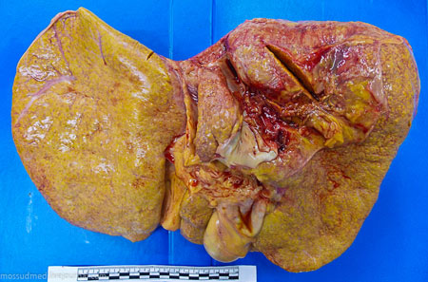

На фоне цирроза запросто развивается рак, и, кроме этого, возникает куча разных неприятных осложнений, которые ооочень осложняют жизнь, снижают её качество и приводят к мучительной смерти. Естественно, что цирроз сам никуда не девается, не рассасывается и не исчезает.

ХВАТИТ БУХАТЬ!!!